Муниципальное бюджетное общеобразовательное учреждение
«Тоншерминская средняя общеобразовательная школа»
Тетюшского муниципального района Республики Татарстан

Районная конференция юных краеведов «Моё Отечество»

Номинация «Наши земляки»

Жизненный путь Бажайкиной Анны Даниловны

Автор работы:
Нагуськина Алина Владимировна,
ученица 9 класса

Руководитель:
Нагуськина Марина Николаевна,
учитель физики

с. Тоншерма
2018

Содержание

ВВЕДЕНИЕ …………………………………………………………………..3
ОСНОВНАЯ ЧАСТЬ
1.Родители Анны Даниловны………………………………………………4-5
2. Жизненный путь Анны Даниловны…………………………………….. 5-6
ЗАКЛЮЧЕНИЕ………………………………………………………………7
Литература……………………………………………………………………8
ПРИЛОЖЕНИЕ……………………………………………………………..9 -12

Введение
Имя человека – это слово определенного языка. Оно, как и любое другое слово, может заимствоваться из одного языка в другой и проделывать огромные расстояния.В прошлом простым людям не полагалось иметь фамилию. Фамилии исторически оформились довольно поздно. Они обязаны своим появлениям не происхождению народов, а их общению [1, стр.7].
Бажайкин – довольно редкая фамилия. Она образована от прозвища Бажайка, Бажай, связанного с глаголом бажать – «желать, хотеть чего-то, сильно просить, жаждать». Следовательно, Бажай – человек, жаждущий чего-то, сильно желающий. Старо-русское имя Бажен – это имя исконно русское, появившееся ещё в период до принятия христианства на Руси [1, стр.102].
Надо полагать, что первые поселенцы – предки прабабушки прибыли в правобережную часть Волги, в частности, в село Малое Шемякино, в основном, из центральных губерний и уездов Среднего Поволжья России. Наш прадедушка со старинным русским именем Емельян родился примерно в сороковом году XIX века в глухой деревеньке Малое Шемякино, состоящей из нескольких домиков. Место для поселения они выбрали между двумя реками – Волгой и её притоком Свиягой.
Актуальность выбраннойтемы заключается в том, что через судьбу одного человека можно прочесть историю Родины. Не зная прошлого своего народа, Родины, невозможно разобраться в настоящем и в будущем.
Целью моей работы стало изучение жизненного пути моей прабабушки, Бажайкиной Анны Даниловны.
Для реализации данной цели были поставлены следующие задачи:
- Собрать, изучить и систематизировать семейный архив, фотографии, альбомы, письма.
- Выявить основные этапы её жизненного пути.
- Изучить личность моей прабабушки, её нравственные качества, основные жизненные принципы.
- Сохранение и передача информации будущим поколениям.
Основная часть
1. Родители Анны Даниловны.
В 1864 году у Емельяна Бажайкина (прапрапрапрадедушка) родился сын Степан – прапрапрадедушка. В последующие годы родился сын Николай и дочери Марфа и Анастасия. Степан остался жить в селе Малое Шемякино. Анастасия вышла замуж за парня из села ТоншермаТетюшского уезда. Марфа вышла замуж и уехала в село Большое Шемякино.
У Степана Емельяновича и Дарьи Федоровны было три сына: Семен, Данил, Евдоким – самый младший в семье. И три дочери: Вера, Евдокия и Агриппина. Семья была большая, родителям приходилось трудиться с утра до позднего вечера, чтобы прокормить детей. В те годы землю выделяли только сыновьям, девочкам земли не полагалось. Поэтому земли под пашню, конечно, не хватало. Кроме того надо было кормить скотину и птиц.
В 1921 году в Поволжье стояла жаркая, сухая погода, дождей не было всё лето. Наступил голод. В 1921-1924 годах в стране от голода, болезней и холода умерло несколько миллионов человек. Эта участь постигла и Степана. Он скончался в 1921 году от постоянного недоедания. Дарья Федоровна осталась одна с маленькими детьми. Жить ей стало ещё труднее. Вскоре, 1922 году, скончалась Дарья Фёдоровна Бажайкина.
Бажайкин Данил Степанович родился в 1892 году в селе Малое Шемякино Большешемякинской волости Тетюшского уезда Казанской губернии. Он был вторым ребёнком в семье. Данила учили церковной грамоте, учили читать, писать и считать. После учёбы он помогал отцу пахать, сеять, выполнял и другую работу по хозяйству.
В 1912 году в Никольской православной церкви Данил Степанович венчался с Александрой Петровной Самаркиной из села Малое БисяриноТетюшского уезда Казанской губернии. В 1913 году у них родился сын Андрей, а в 1919 году родилась дочь Анна.
В 1940 году Данил Степанович скончался от воспаления легких. Он похоронен на сельском кладбище.
В 1935 году сын Данила Степановича Андрей женился на Клавдии Герасимовне. У молодой супружеской пары родились дети: Сын Андрей, дочери – Мария и Вера.
Началась Великая Отечественная война, и Андрей Данилович Бажайкин был мобилизован в ряды РККА. В 1943 году при выполнении очередного задания Андрей Данилович Бажайкин погиб, получив тяжёлое осколочное ранение в живот. Маленькие дети остались без отца. Клавдии Герасимовне пришлось одной, без мужа, поднимать детей.
2.Жизненный путь Анны Даниловны.
Бажайкина Анна Даниловна, дочь Данила Степановича Бажайкина и Александры Петровны Самаркиной, родилась в селе Малое Шемякино Тетюшского уезда Казанской губернии 14 декабря 1919 года (см. приложение, фото 1). В 1939 году вышла замуж за Василия Никитовича Марцева, уроженца села Тоншерма Тетюшского района. В 1940 году Василия Никитовича призвали на действительную службу в ряды РККА, а в 1941 году, когда началась Великая Отечественная война, он сразу пропал без вести.
Прабабушка Анна Даниловна вторично вышла замуж только 3 декабря 1951 года за Алексея Тимофеевича Нагуськина из села Тоншерма. Первая жена Алексея Тимофеевича скончалась, оставив ему троих детей: Анастасию, Ольгу и Николая. Алексей Тимофеевич участвовал в Великой Отечественной войне, был ранен, у него были перебиты фаланги пальцев одной руки. До войны он работал молотобойцем в кузнице, а после войны – бригадиром. Так, вдова участника войны, Анна Даниловна стала матерью сразу троих детей.
В 1951 году у прабабушки Анны Даниловны и прадедушки Алексея Тимофеевича родился старший сын Геннадий. Окончив школу в родном селе, Геннадий недолго проработал в колхозе, женился на Диане Аркадьевне. Вскоре супруги переехали жить в город Буинск Татарской АССР. Геннадий работал в городском газовом хозяйстве, жена штукатуром-маляром. У них трое детей. Дочь Татьяна, 1984 года рождения, окончила школу-лицей №2. Она и её сестра Оксана работают медсёстрами. Сын Денис окончил школу, сходил в армию, работает в Москве вахтовым методом.
В 1954 году у Анны Даниловны и Алексея Тимофеевича родился сын Иван. Иван женился на девушке по имени Раиса. Вскоре у молодой пары родились дети: сын Володя (см. приложение, фото3), который живет в настоящее время в селе Тоншерма и дочь Наташа, которая проживает в городе Буинске. Трагически погиб Иван, а через некоторое время тяжело заболела Раиса и умерла. Володю и Наташу, оставшихся сиротами в раннем возрасте, воспитывали родители Раисы.
В 1958 году у прабабушки Анны Даниловны родился третий сын Василий. Он женился на Галине Александровне (1959 года рождения). Сельская жизнь молодых супругов не прельщала, и они переехали жить в город Ульяновск. Василий работал на автозаводе наладчиком. Их дочь Лариса (см.приложение, фото2) окончила Ульяновский политехнический институт, работает менеджером. Вторая дочь – Людмила окончила механико-математический факультет Ульяновского госуниверситета.
В 2006 году Анна Даниловна переехала жить к сыну Василию в город Ульяновск. В 2014 году моя прабабушка Анна Даниловна умерла. Похоронена она в селе Тоншерма.

Заключение
Изучив историю судьбы своей прабабушки, я убедилась, что она отражает историю нашей Родины. Очень трогательна судьба моей прабабушки Бажайкиной Анны Даниловны, и является наглядным примером для подрастающего поколения. Я была просто поражена, что насколько в нечеловеческих условиях жили люди, как они выживали, что при этом чувствовали. В любых ситуациях она оставалась Человеком с большой буквы, сильным духом, выносливым, храбрым, трудолюбивым и честным. Она была одним из самых одаренных и разносторонних людей своего времени, личностью в полном смысле многогранной.
Исследовав жизненный путь, я выяснила, что она необыкновенной судьбы человек, история её жизни вызывает чувства сострадания, удивленияи уважения. Моя прабабушка прожила 95 лет. Она говорила: «В моей жизни было всё: война и мир, и горе и радость, и любовь. Я старалась все перенести достойно…» В работе вдохновляла личный интерес и желание глубже изучить судьбу любимой моей прабабушки.
Практическая значимость данной работы состоит в том, что материал, собранный и систематизированный в ходе исследования, стал основой экспозиции «История судьбы Бажайкиной Анны Даниловны в истории страны» в музее. Работа подталкивает ребят к более глубокому изучению истории своих предков. Этим самым я раскрыла поставленную предо мною цель.
Прекрасно, что есть в селе такие люди, хранящие народные традиции. Хочется, чтобы было их больше, не уходило в забытое такое мастерство, объединяло людей разного возраста.
Я считаю,что мой долг сохранить память о прабабушке и рассказать другим о её нелегкой и в то же время интересной судьбе. И я очень горжусь ею.

Литература

- Бажайкин Л.Между прошлыми будущим. – Полиграфкомбинат, 2012. – 256 с.
- Архивные семейные документы.
- Материалы из школьного музея.

Приложение

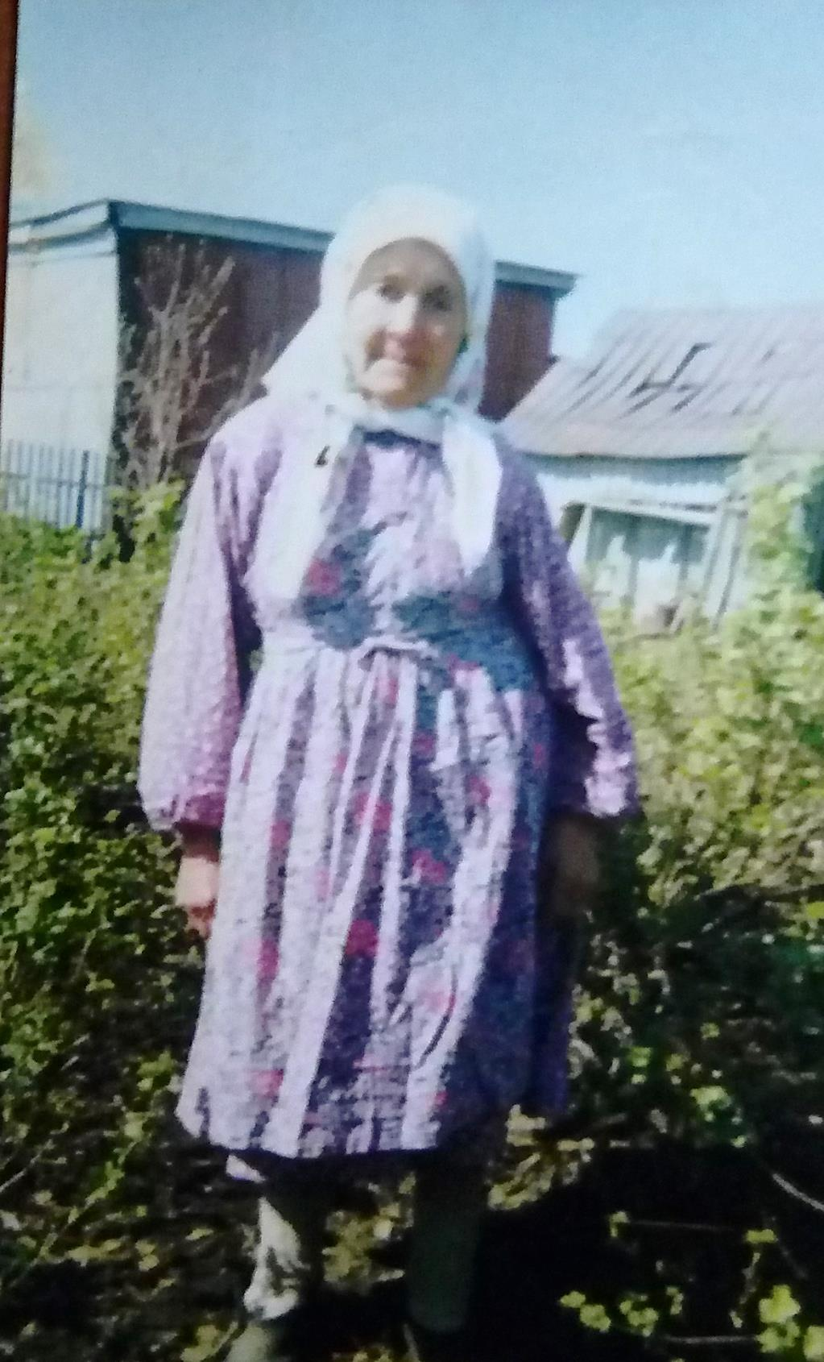
Фото 1. Моя прабабушка Анна Даниловна

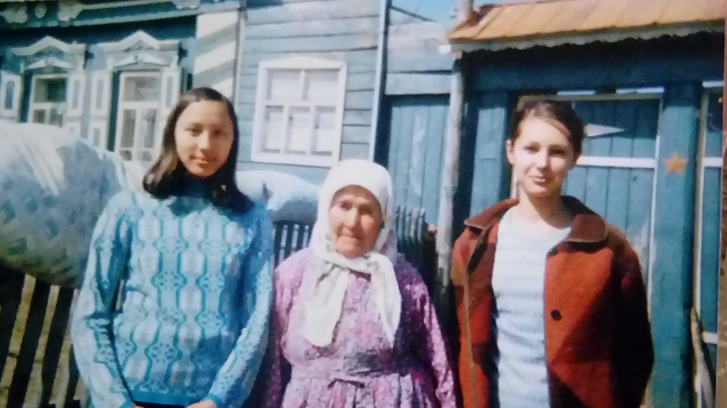
Фото 2. Анна Даниловна с внучками Ларисой и Татьяной
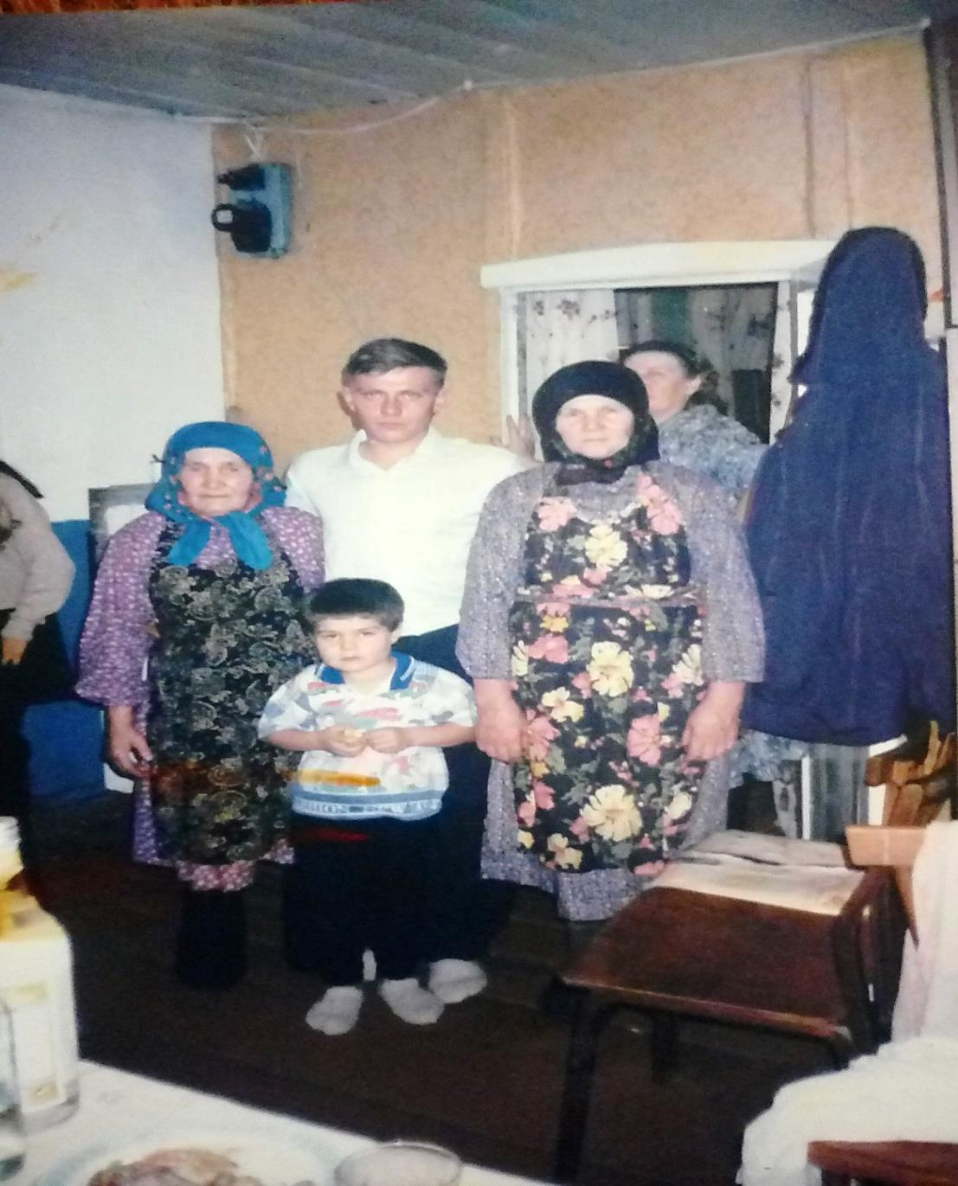

Фото 3. Проводы в армию.
Внук Володя с бабушкой Анной Даниловной (слева)

Анна Даниловна (рисунки, выполненные Ванямовым Николаем Яковлевичем, сельским фельдшером в 1987 г)
